การประชุมสภาเทศบาลตำบลหนองปล่อง
การจัดเรียงเอกสารแฟ้มระเบียบข้อกฎหมายสมาชิกสภาเทศบาล
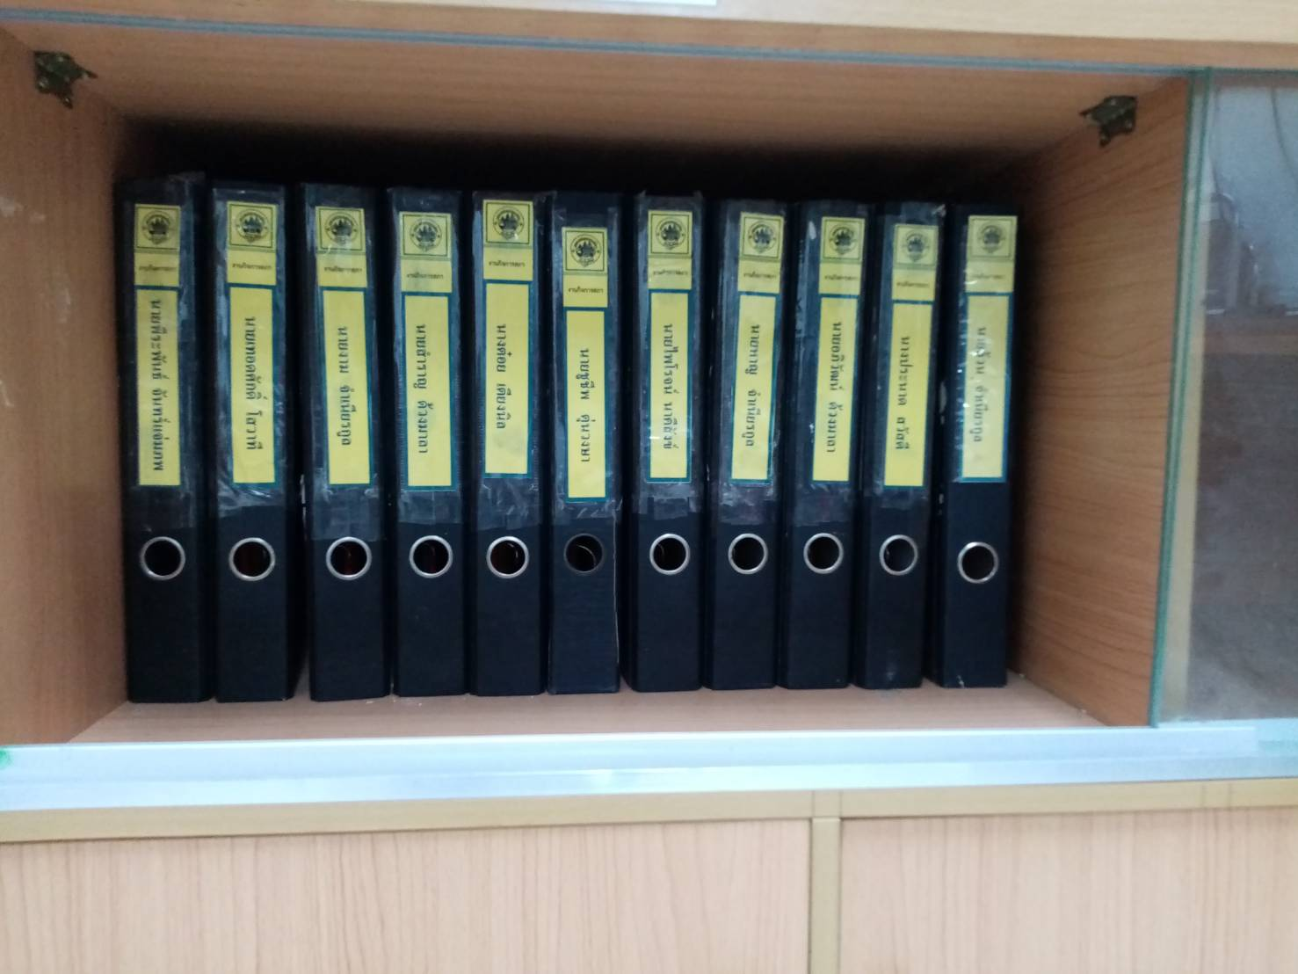

อุปกรณ์อำนวยความสะดวกประกอบด้วยโต๊ะ เก้าอี้ เครื่องเสียง ลำโพง ไมโครโฟน ป้ายชื่อต่างๆ
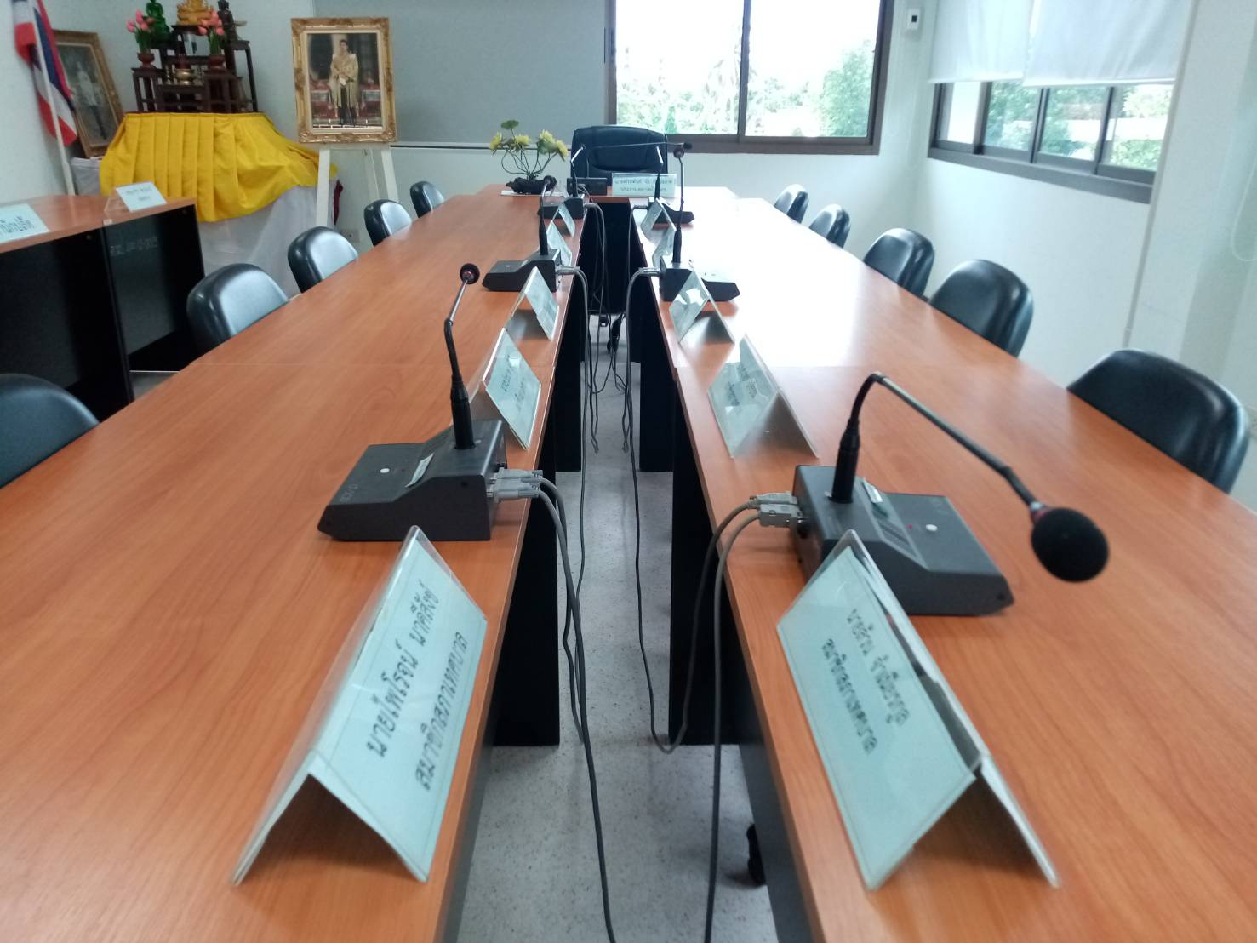
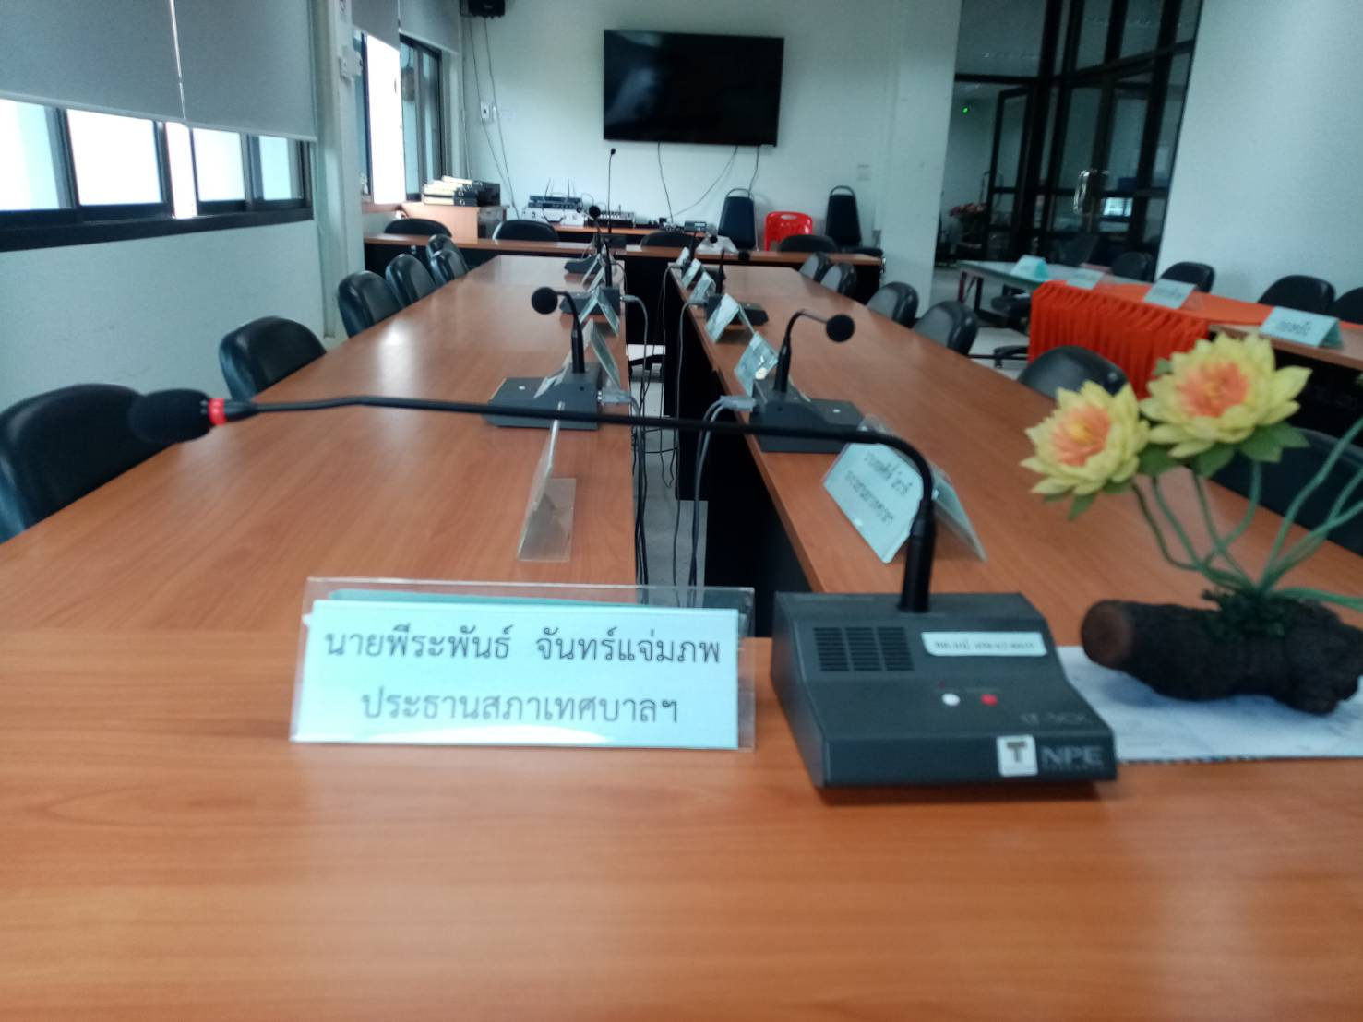

โต๊ะทำงานสำหรับประธานสภา/รองประธานสภา/เลขานุการสภาฯ
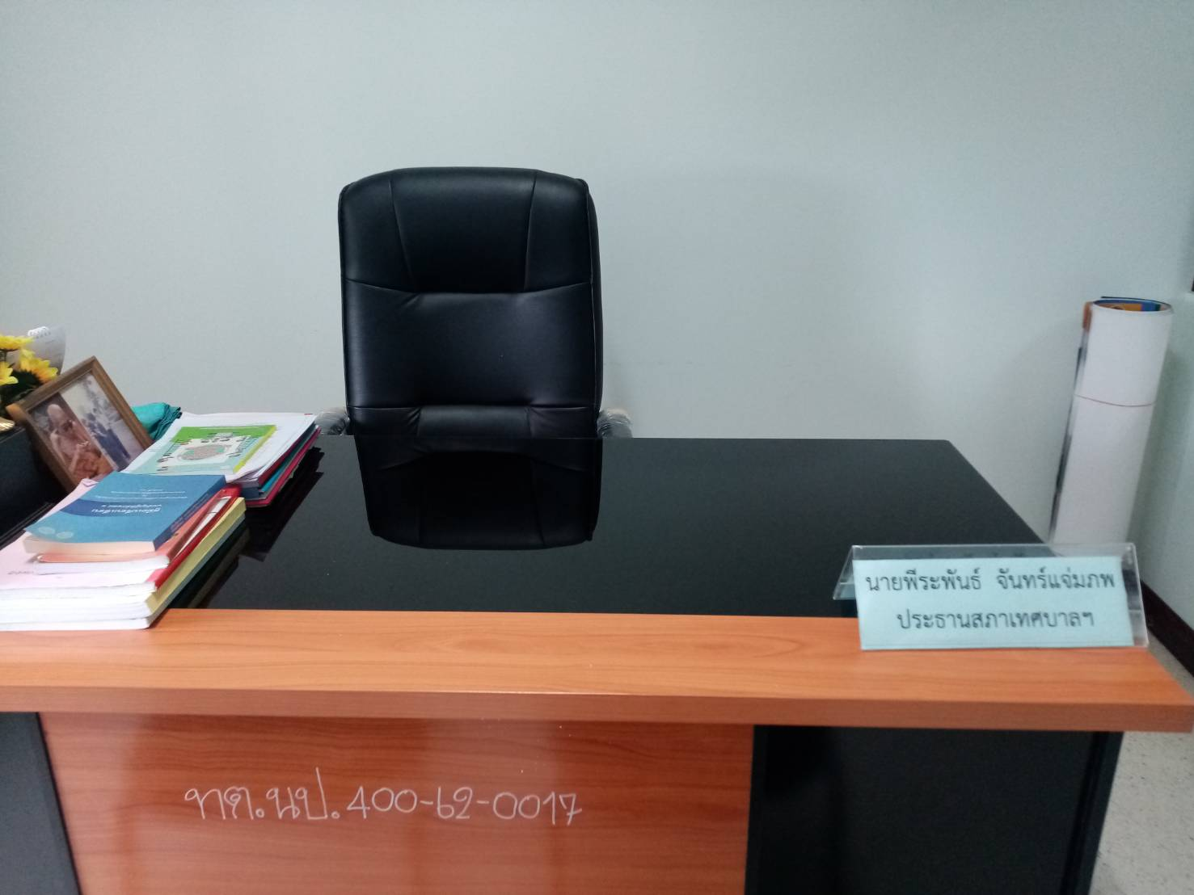

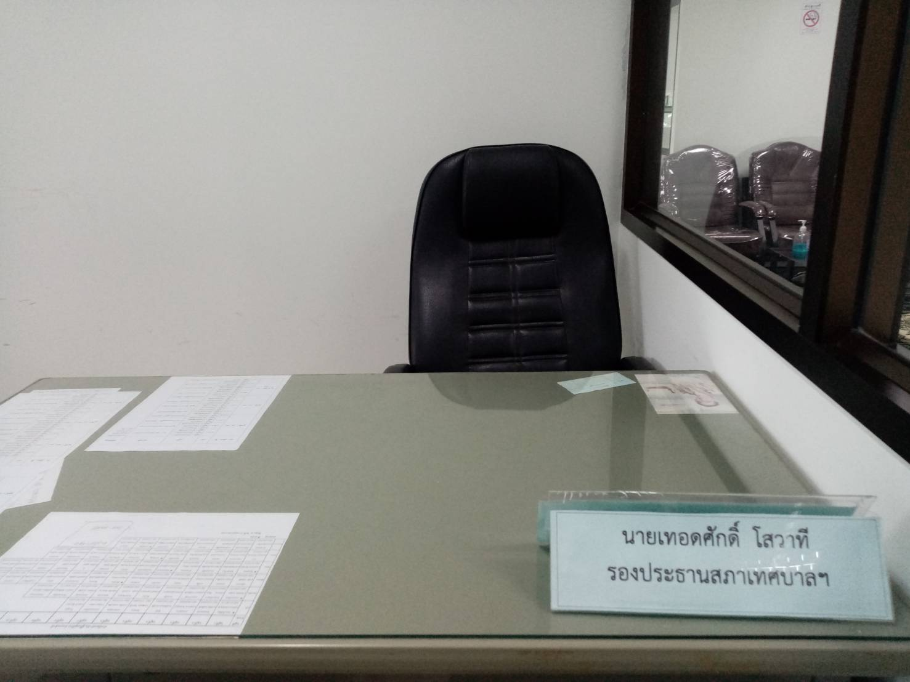

อุปกรณ์บันทึกเสียง ไมโคโฟน สำหรับใช้ในงานกิจการสภา
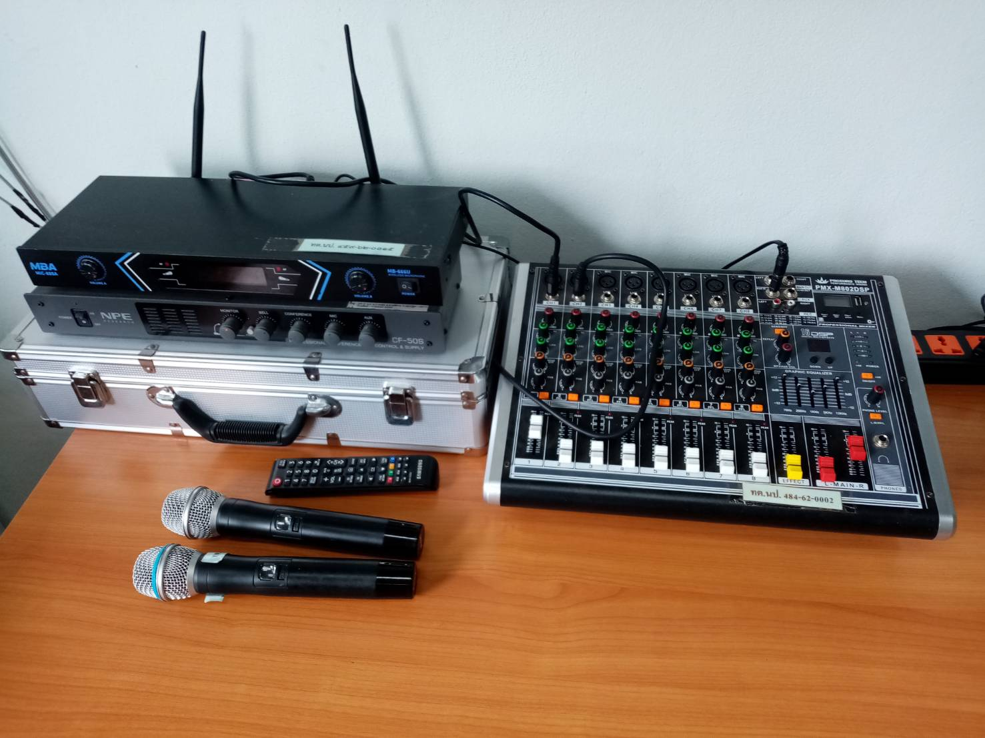
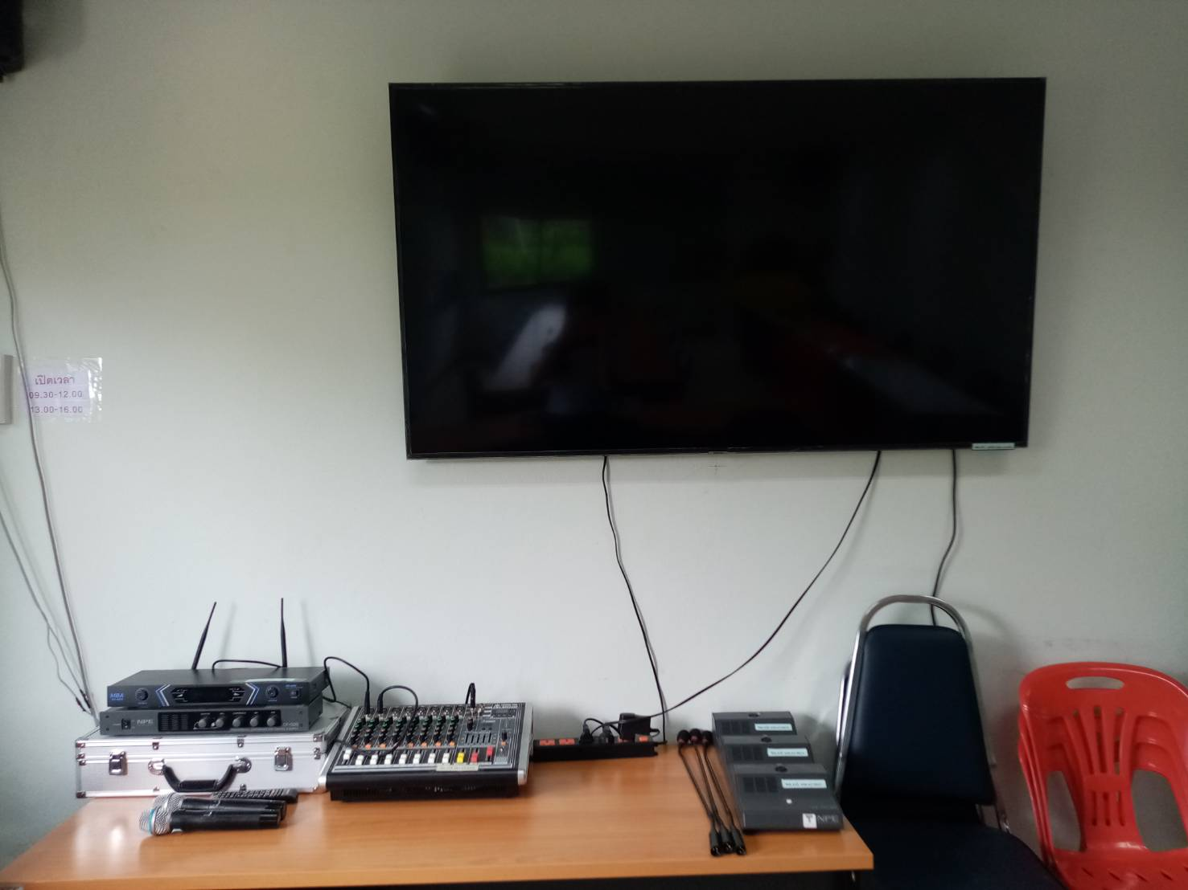
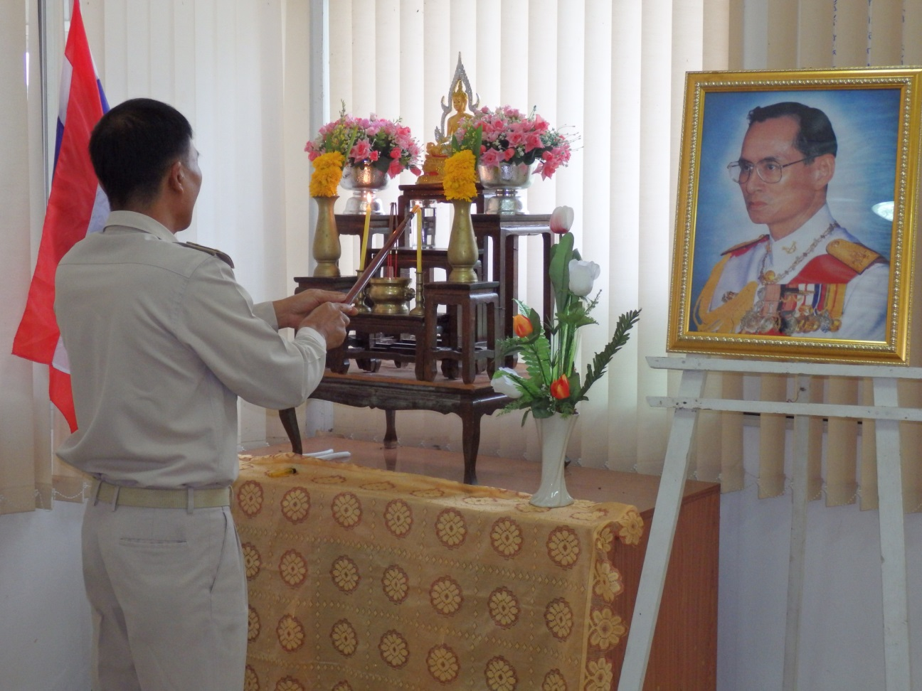

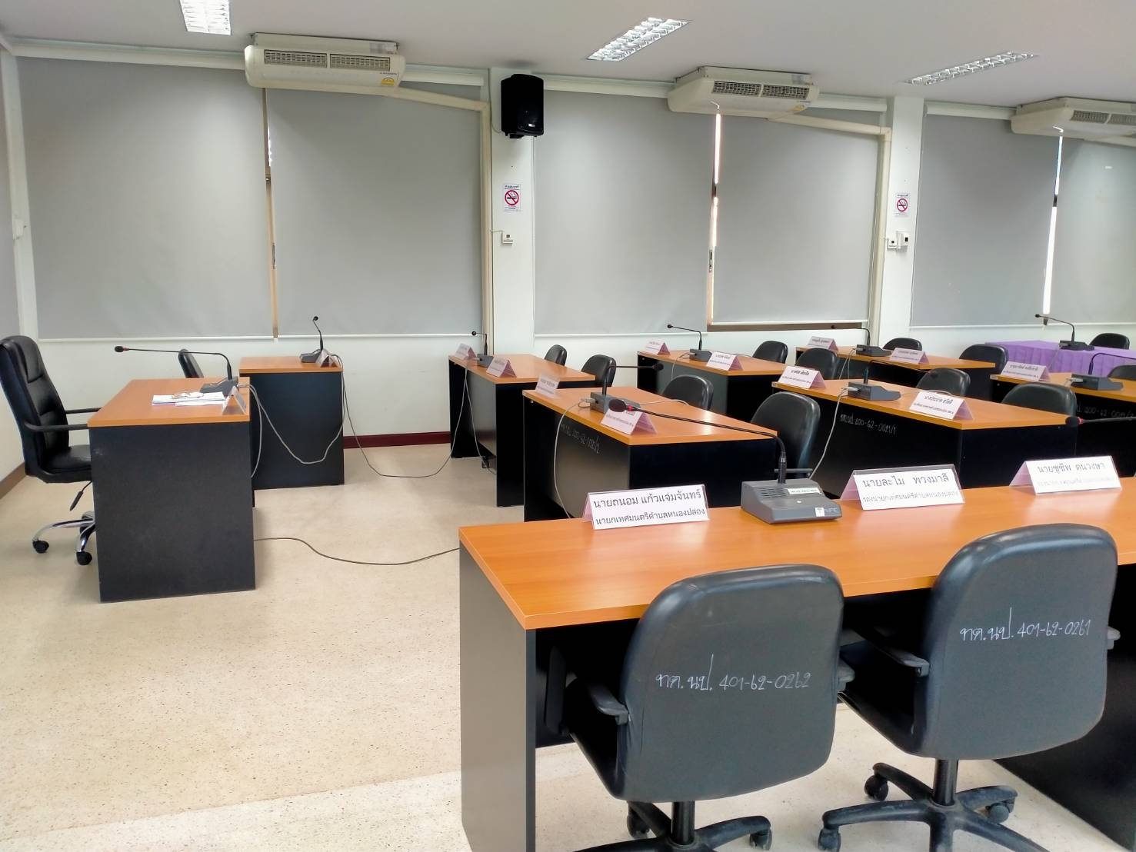

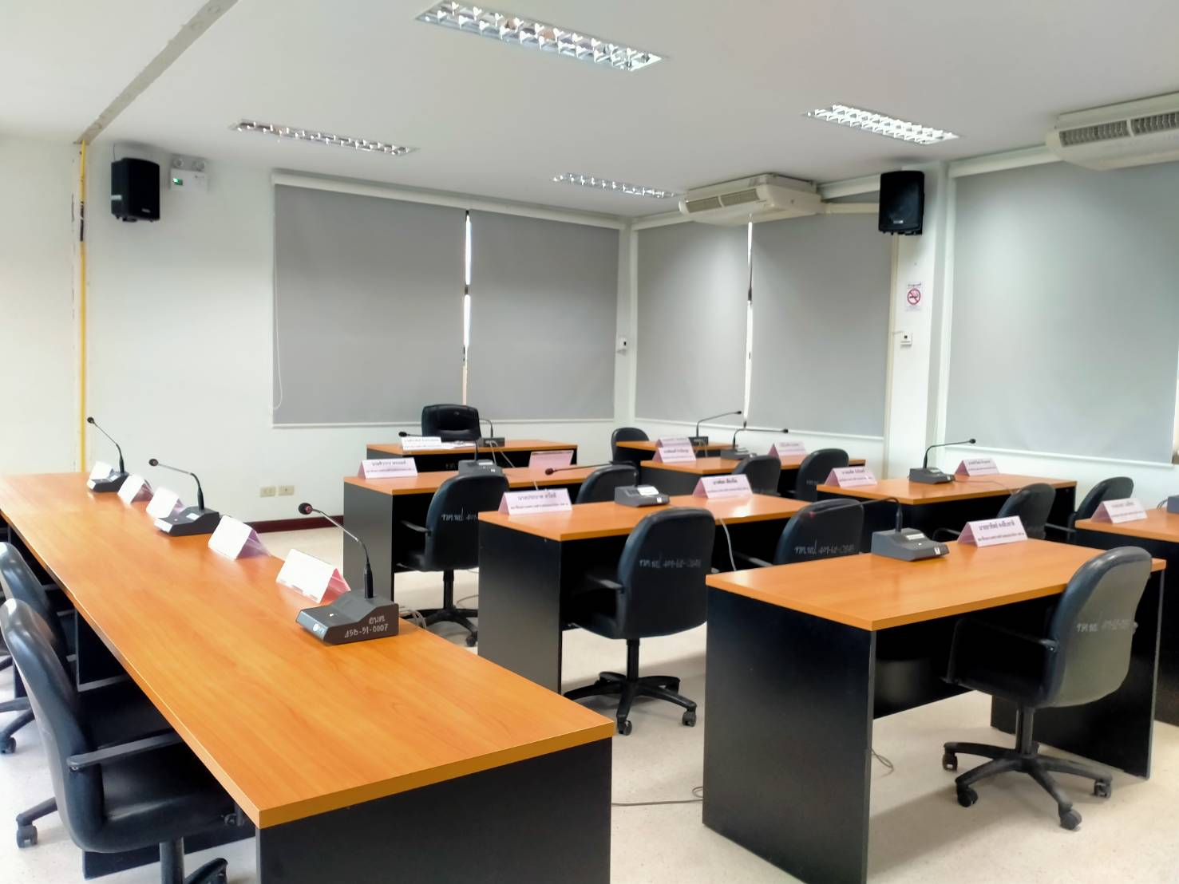
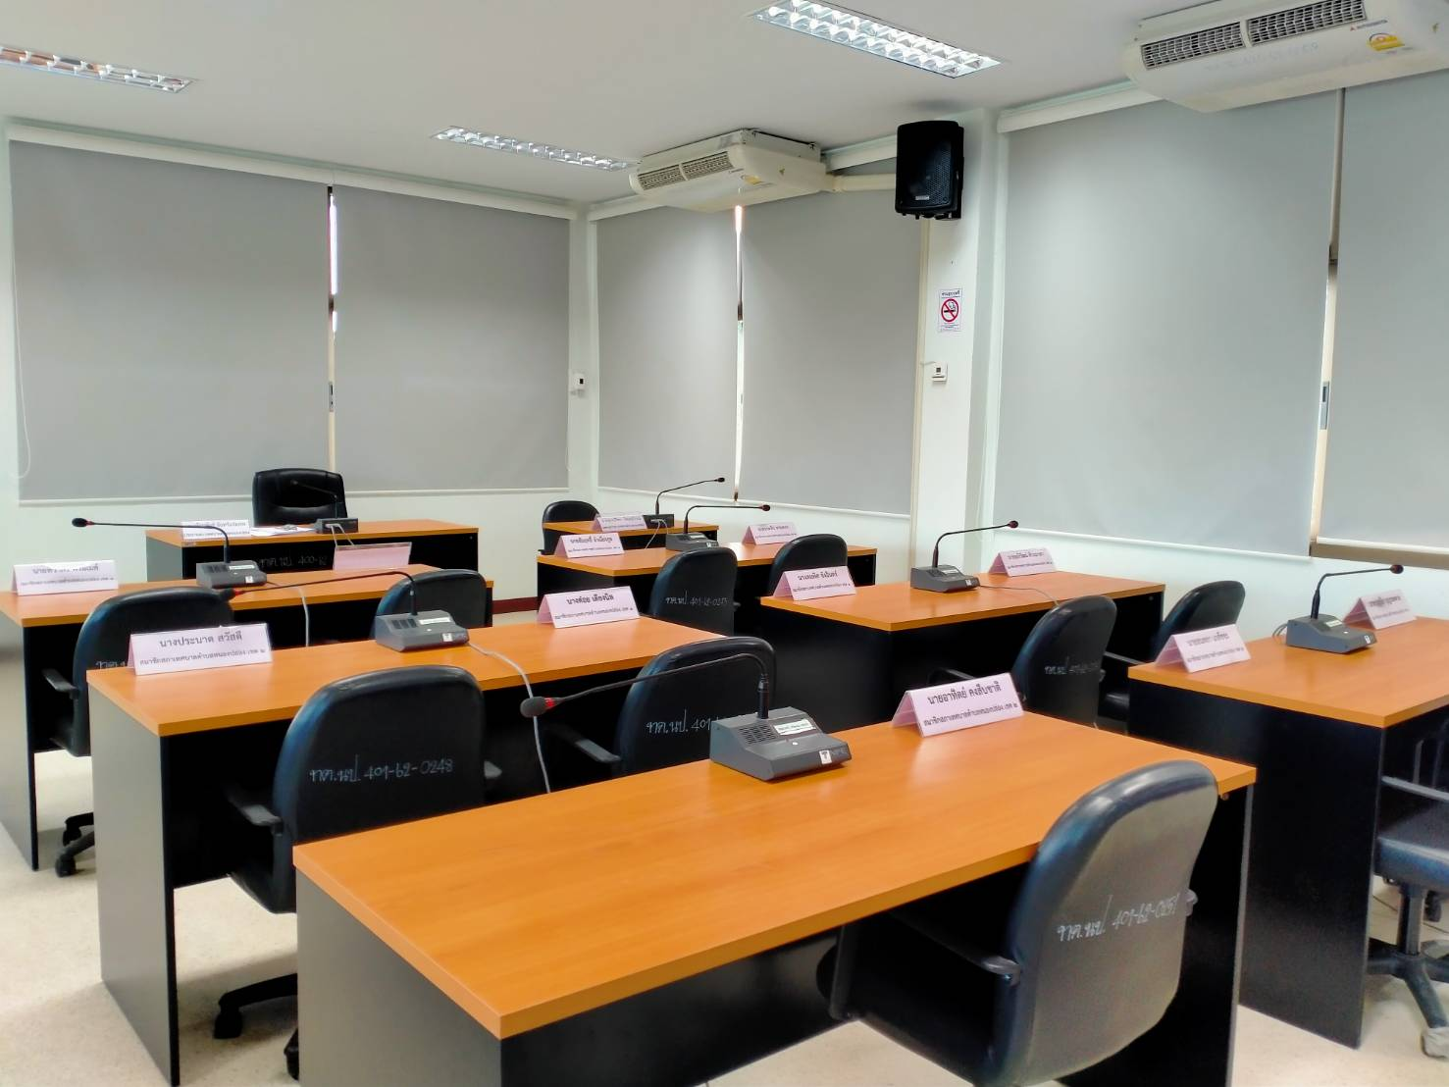
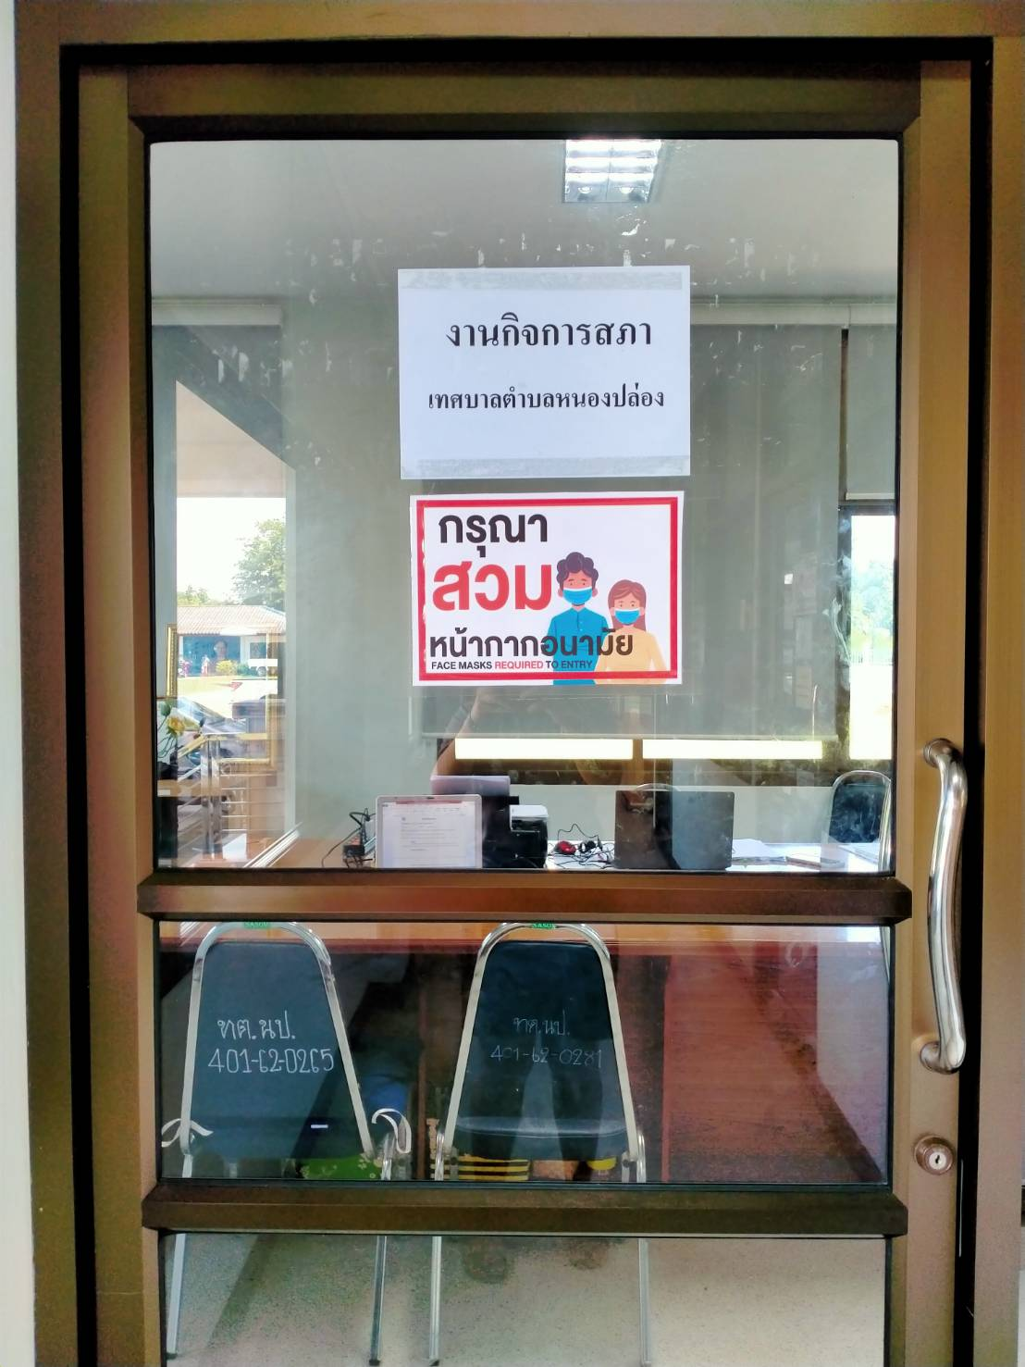

มีการจัดกฎหมายและระเบียบที่สำคัญเกี่ยวกับการปฏิบัติงานของสมาชิกสภาท้องถิ่น
